**Санкт-Петербургский национальный исследовательский университет информационных технологий, механики и оптики**



**УЧЕБНЫЙ ЦЕНТР ОБЩЕЙ ФИЗИКИ ФТФ**

Группа P3110

Студент Лебедев Вадим Антонович

Преподаватель Коробков Максим Петрович

Дата и время измерений 27.12.2020 14:16

Работа выполнена

Отчет принят

**Рабочий протокол и отчет по лабораторной**

**работе № 1.24V**

Оборотный маятник Катера

1. Цель работы.  
   1) Изучить колебательное движение тела на примере оборотного маятника.  
   2) Определить ускорение свободного падения.
2. Задачи, решаемые при выполнении работы.  
   1) Измерить периоды *T1* *T2* для каждого положения груза *M1* не менее 5 раз.

2) Построить графики зависимостей < *T1* > и < *T2* >, определить положения x2 и , где < *T1* > = < *T2* >.

3) Вычислить ускорение свободного падения и определить его погрешность.

1. Объект исследования.

Оборотный маятник Катера.

1. Метод экспериментального исследования.  
   Многократные прямые измерения, вычислений значений и нахождение абсолютной и относительной погрешностей, построение графиков зависимостей.
2. Рабочие формулы и исходные данные. $$<T> = \frac{1}{N}\sum_{i=1}^{N}{t_{i}}-рассчет среденего значения.$$
$$l_{пр}= x_{2}+x_{2}^{'}-приведенная длина.$$

$$g= \frac{4π^{2}l_{пр}}{T^{2}}-расчет ускорения свободного падения.$$

$$ϵ_{g}=\frac{∆_{g}}{g}=\sqrt{{\left(\frac{2∆T}{T}\right)}^{2}+{\left(\frac{∆l_{пр}}{l_{пр}}\right)}^{2}}-расчет погрешности ускорения свободного падения.$$

$$∆T=0,1мс-абсолютная погрешность периода колебания.$$

$$∆l_{пр}=1мм-абсолютная погрешность приведенной длины маятника.$$

3. Измерительные приборы.

|  |  |  |  |  |
| --- | --- | --- | --- | --- |
| *№ п/п* | *Наименование* | *Тип прибора* | *Используемый диапазон* | *Погрешность прибора* |
| *1* | Секундомер | Электронный | 0 – 10000мc | $0,1м$ с |

1. Схема установки (*перечень схем, которые составляют Приложение 1*).

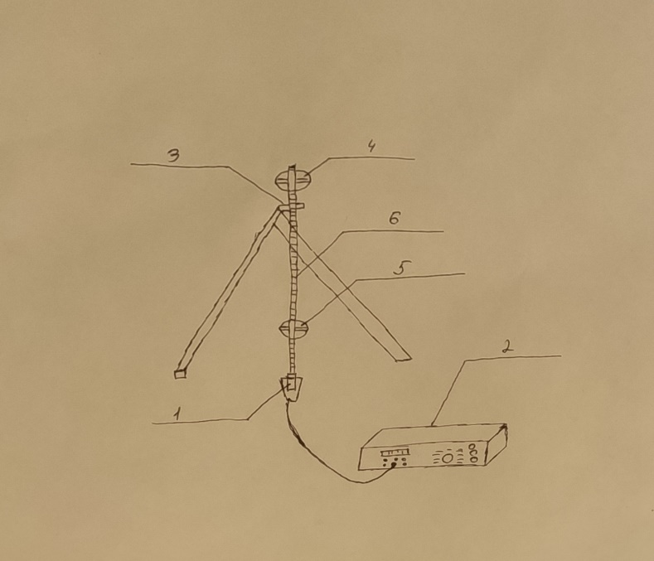

1. Фотодатчик.
2. Электронный секундомер.
3. Точка подвеса.
4. Тяжелый груз M1.
5. Тяжелый груз M2.
6. Стальной стрежень.
7. Результаты прямых измерений и их обработки (*таблицы, примеры расчетов*).

Таблица №1

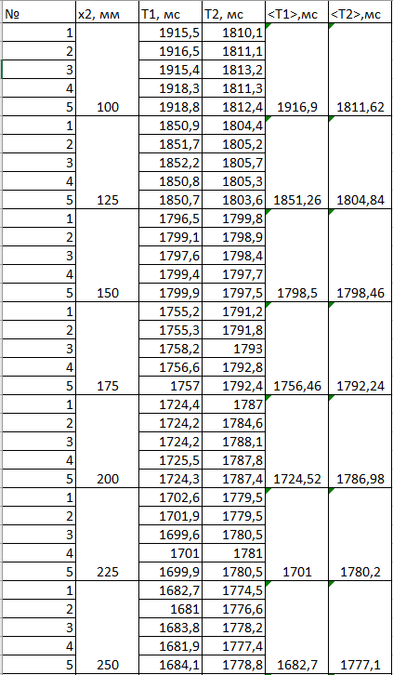

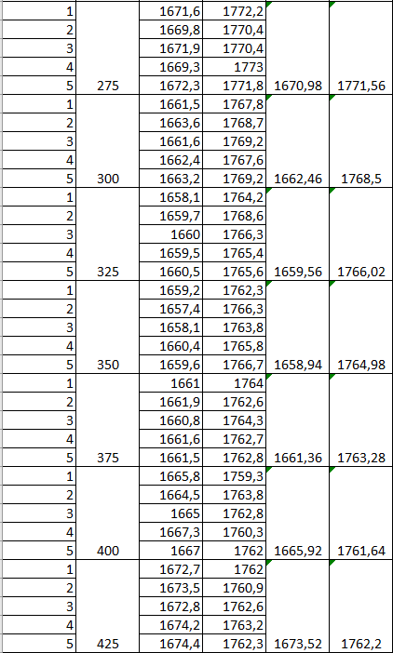

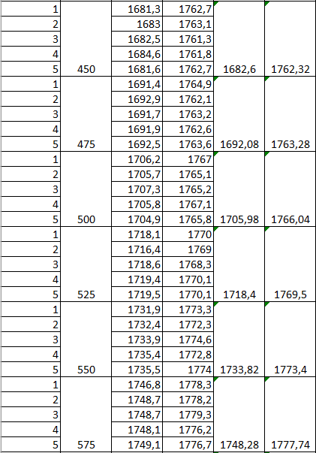

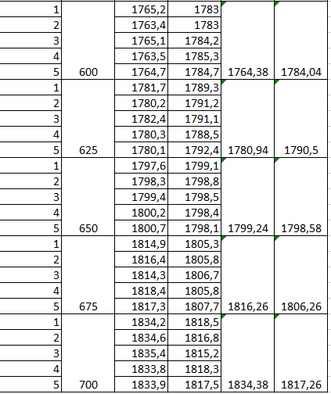

$$<T1> = \frac{1}{N}\sum_{i=1}^{N}{t_{i}}=\frac{1915,5+1916,5+1915,4+1918,3+1918,8}{5}=1916,9$$

1. Расчет результатов косвенных измерений (*таблицы, примеры расчетов*)
$$l_{пр}= x_{2}+x_{2}^{'}=800мм;$$

$$g= \frac{4π^{2}l_{пр}}{T^{2}}= \frac{4*{3,14}^{2}*0,8}{{1798,7}^{2}}=9,761\frac{м}{с^{2}}$$

2. Расчет погрешностей измерений (*для прямых и косвенных измерений*)
$$ϵ_{g}=\frac{∆_{g}}{g}=\sqrt{{\left(\frac{2∆T}{T}\right)}^{2}+{\left(\frac{∆l_{пр}}{l_{пр}}\right)}^{2}}=\sqrt{{(\frac{2*0,1}{1798,7})}^{2}+{(\frac{1}{800})}^{2}}=0,00125$$

$$∆g=ϵ_{g}*g=0,012\frac{м}{с^{с}}$$

3. Графики (*перечень графиков, которые составляют Приложение 2*)

Графики зависимостей $<T_{1}\left(x_{2}\right)>и <T_{2}\left(x_{2}\right)>$

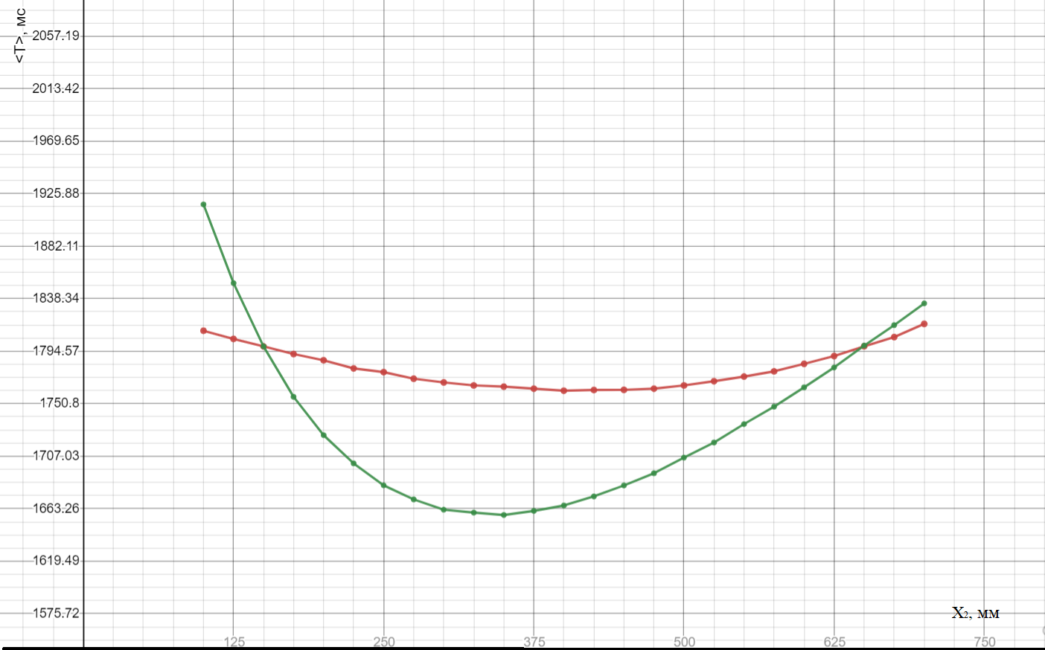

1. Окончательные результаты.

1) g =9,761 ± 0,012 ,

2) Графики зависимостей

13. Выводы и анализ результатов работы.

1) Полученное ускорение свободного падения, даже с учетом погрешности, отличается от значения ускорения свободного падения Земли на каждой из широт. Это можно объяснить тем, что измерения проводились не на реальной физической модели, а на виртуальной установке.

2) Весомый вклад в погрешность ускорения свободного падения вносит погрешность приведенной длины, так как, хоть период и входит в формулу ускорения свободного падения во 2 степени, а приведенная длина в 1, но тем не менее относительная погрешность, приведенной длины больше относительной погрешности периода.